**Árbol de Requerimientos para la evaluación de Modelos de Procesos de Negocio:**

1. Tareas/Actividades
   1. Simples/Atómicas
   2. Compuestas/Subprocesos
2. Puntos de Sincronización del flujo de Ejecución
   1. Puntos de Decisiones
   2. Puntos de Uniones
   3. Puntos de división en Ejecución Paralela y/o Concurrente
3. Eventos
   1. Eventos de Inicio
   2. Eventos Intermedios
   3. Eventos Finales
4. Participantes / Actores
   1. Internos
      1. Número de Participantes/Actores
      2. Comunicación entre Participantes/Actores
   2. Externos
      1. Número de Participantes/Actores
5. Recursos
   1. Producidos en el Proceso / Generados (Internos)
   2. Externos

**Estructura de Agregación:**

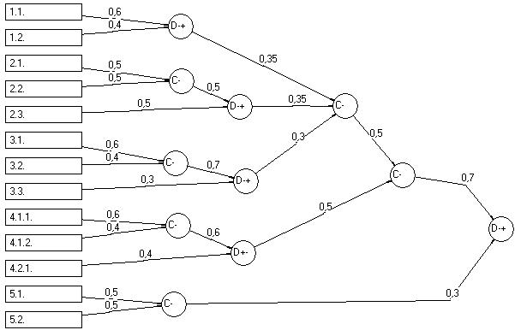

Table 1. MEBPCM applied to enterprise models (Table Ref-1)

|  |  |  |  |
| --- | --- | --- | --- |
| **Variables of Preferences** | **Weight** | **Model 1**  **(Proposed Model)** | **Model 2**  **(Initial Model)** |
| 1. Tasks/Activities |  |  |  |
| * 1. Simples/Atomics | 0,6 | 0,042 | 0,022 |
| * 1. Composed/Sub-process | 0,4 | 0,33 | 0,022 |
| D-+ | 0,35 | **0,24023376** | 0,022 |
| 1. Synchronization Points of the Execution flow |  |  |  |
| * 1. Join Points | 0,5 | 0,2 | 0,11 |
| * 1. Puntos de Unión | 0,5 | 0,25 | 0,11 |
| C- | 0,5 | **0,22397029** | 0,111 |
| * 1. Divisions Points in Parallel and/or Concurrent Execution | 0,5 | 1 | 1 |
| D-+ | 0,35 | **0,78442014** | 0,78075887 |
| 1. Events |  |  |  |
| * 1. Starting Events | 0,6 | 0,5 | 1 |
| * 1. Intermediate Events | 0,4 | 1 | 1 |
| C- | 0,7 | 0,66986598 | **1** |
| * 1. Final Events | 0,3 | 0,14 | 0,25 |
| D-+ | 0,3 | 0,59067393 | **0,88288258** |
| C- | 0,5 | **0,48817677** | 0,30247469 |
| 1. Participants / Actors |  |  |  |
| * 1. Internal |  |  |  |
| * + 1. Participants/Actors Number | 0,6 | 0,2 | 0,2 |
| * + 1. Communication between Participants/Actors | 0,4 | 0,2 | 0,2 |
| C- | 0,6 | **0,2** | **0,2** |
| * 1. External |  |  |  |
| * + 1. Participants/Actors Number |  | 1 | 1 |
| D+- | 0,5 | **0,85393179** | **0,85393179** |
| C- | 0,7 | **0,65226859** | 0,52634624 |
| 1. Resources |  |  |  |
| * 1. Produced in the Process/Generated (Internal) | 0,5 | 0 | 0 |
| * 1. External | 0,5 | 0 | 0 |
| C- | 0,3 | **0** | **0** |
| D-+ |  | **0,57404485** | 0,46322383 |